Mons, 12 février 2025**Sous embargo jusqu’au mercredi 12 février, 15h**

**BAROMÈTRE DES NOTAIRES: L’IMMOBILIER EN 2024 DANS LE HAINAUT ORIENTAL**

**Quelques chiffres pour remettre l’activité brabandu Hainaut Oriental dans son contexte**

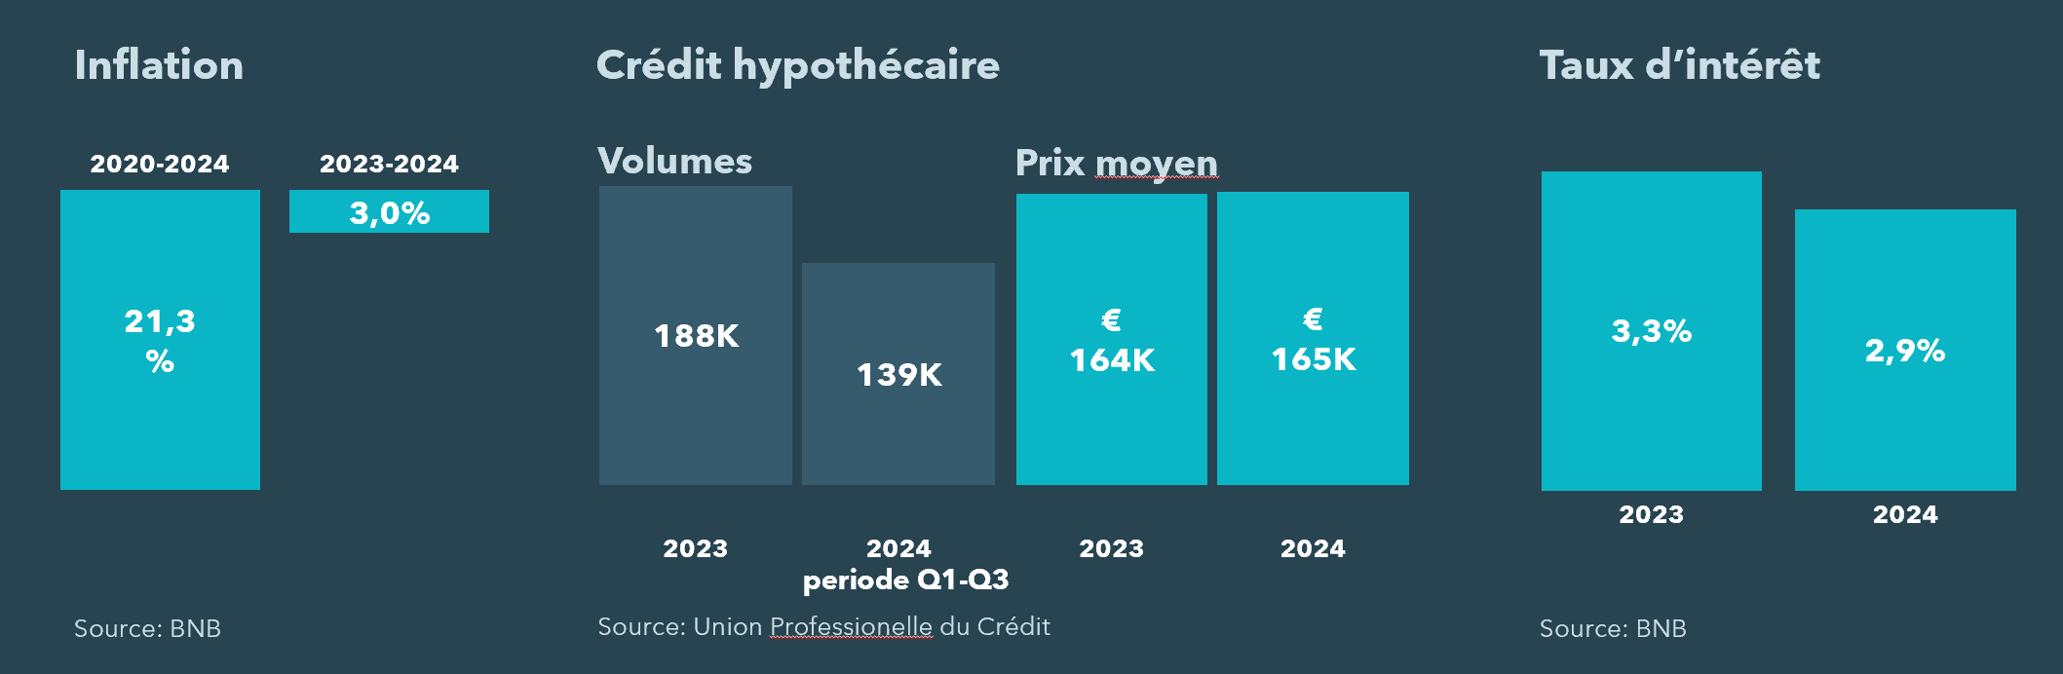

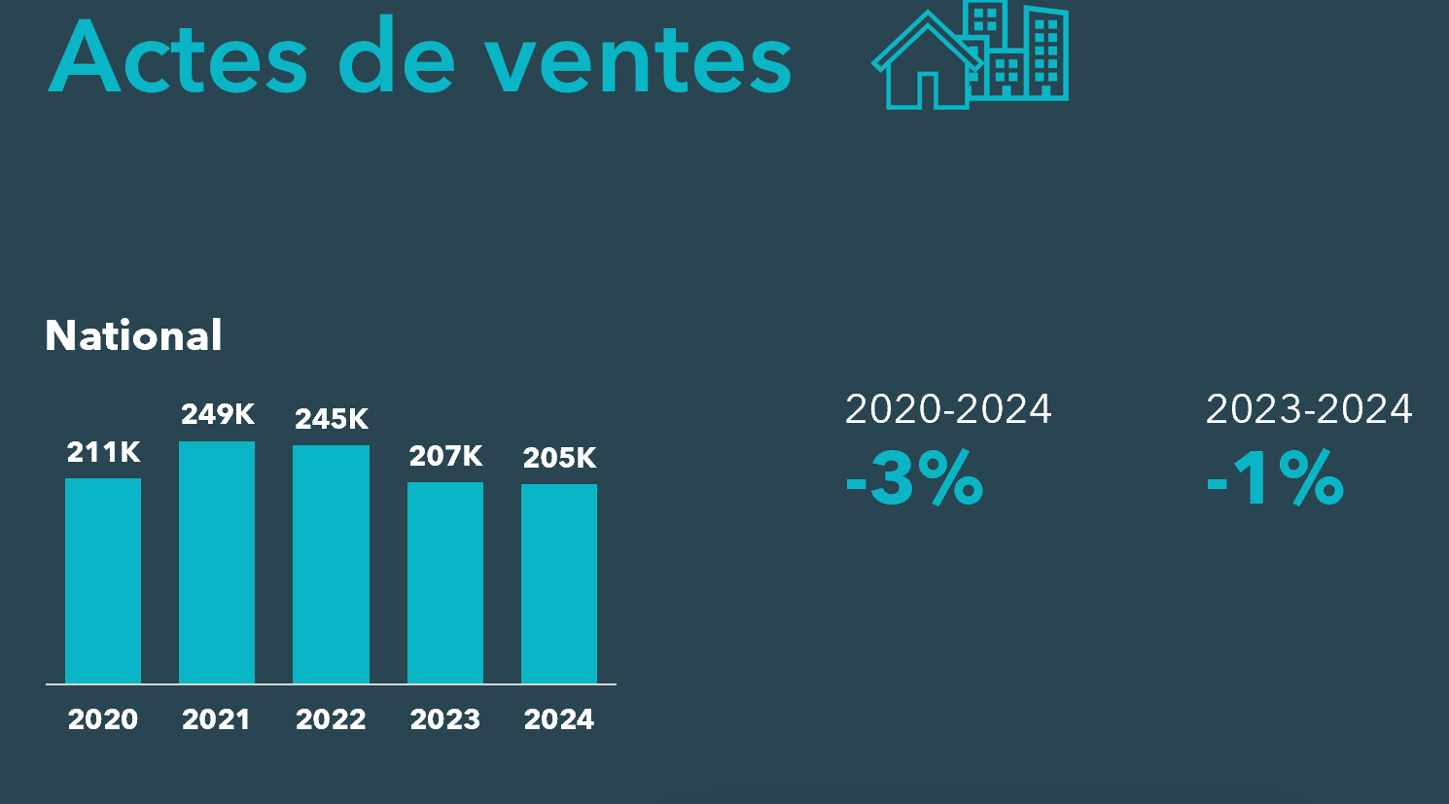 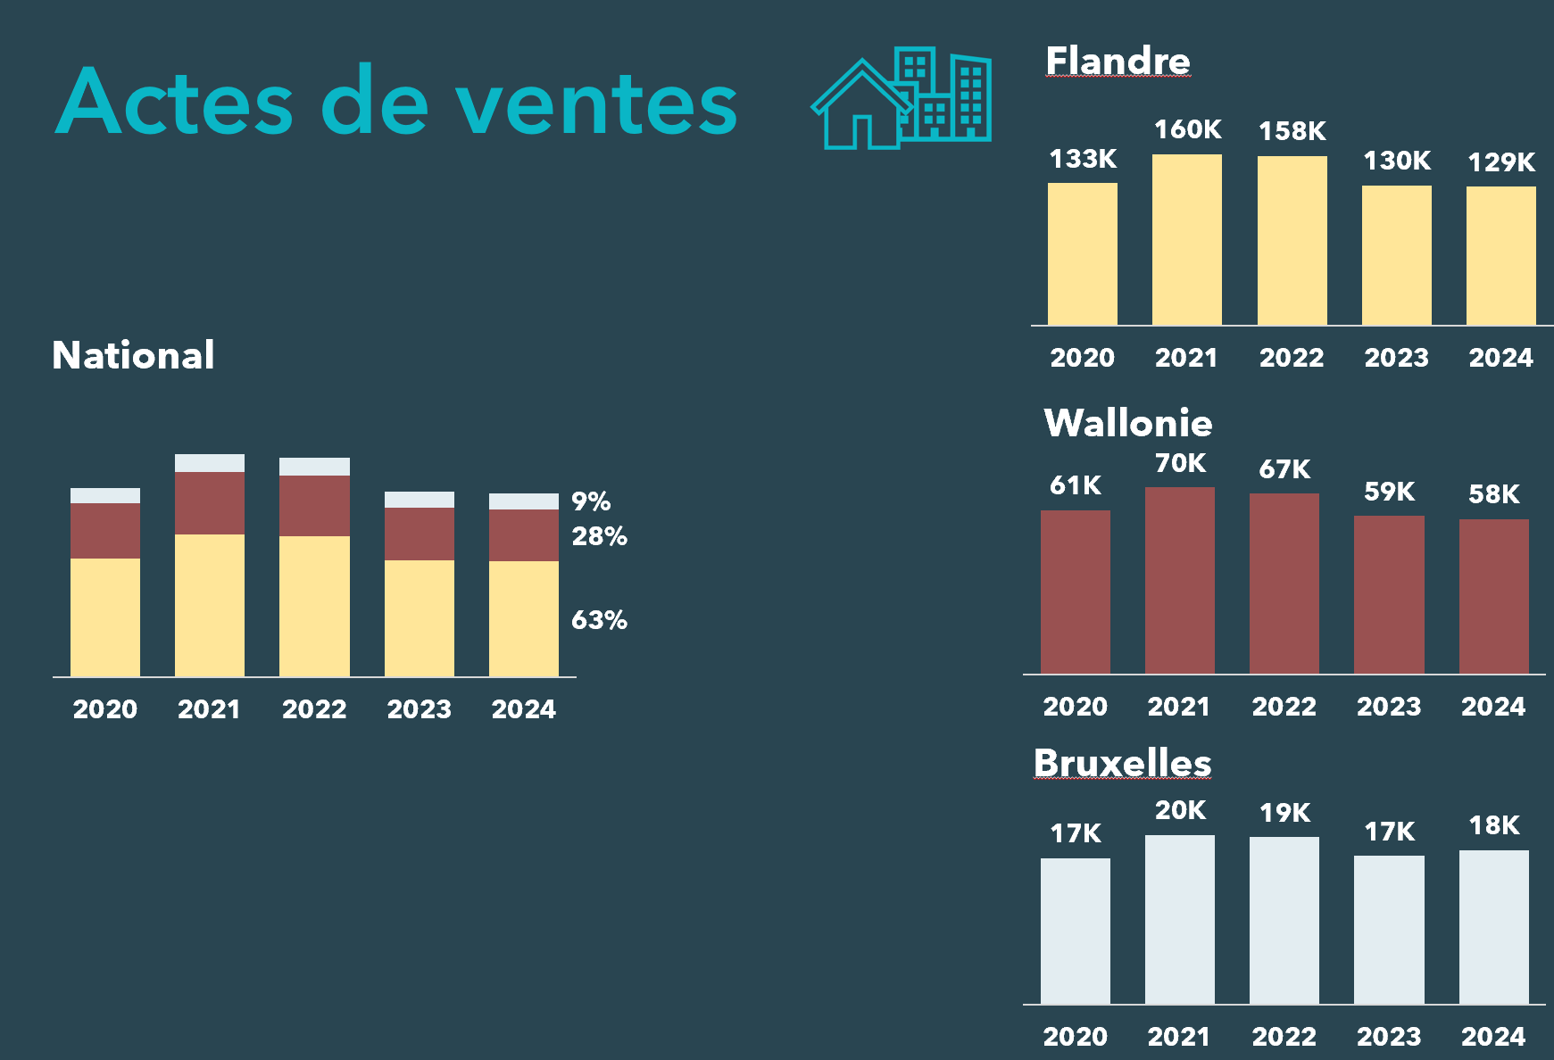

* A l'échelle régionale, les proportions entre les différentes régions restent stables. En 2024, la Flandre représente 63% des actes de vente, la Wallonie 28% et Bruxelles 9%.
* La tendance à la baisse s'est stabilisée dans tout le pays, cependant une légère augmentation du nombre de ventes est notable à Bruxelles.

**Qu’observe-ton en 2024 au niveau du Hainaut ?**

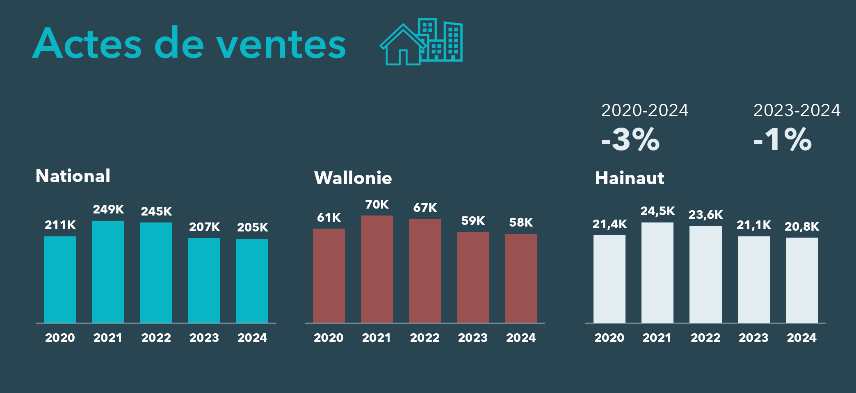 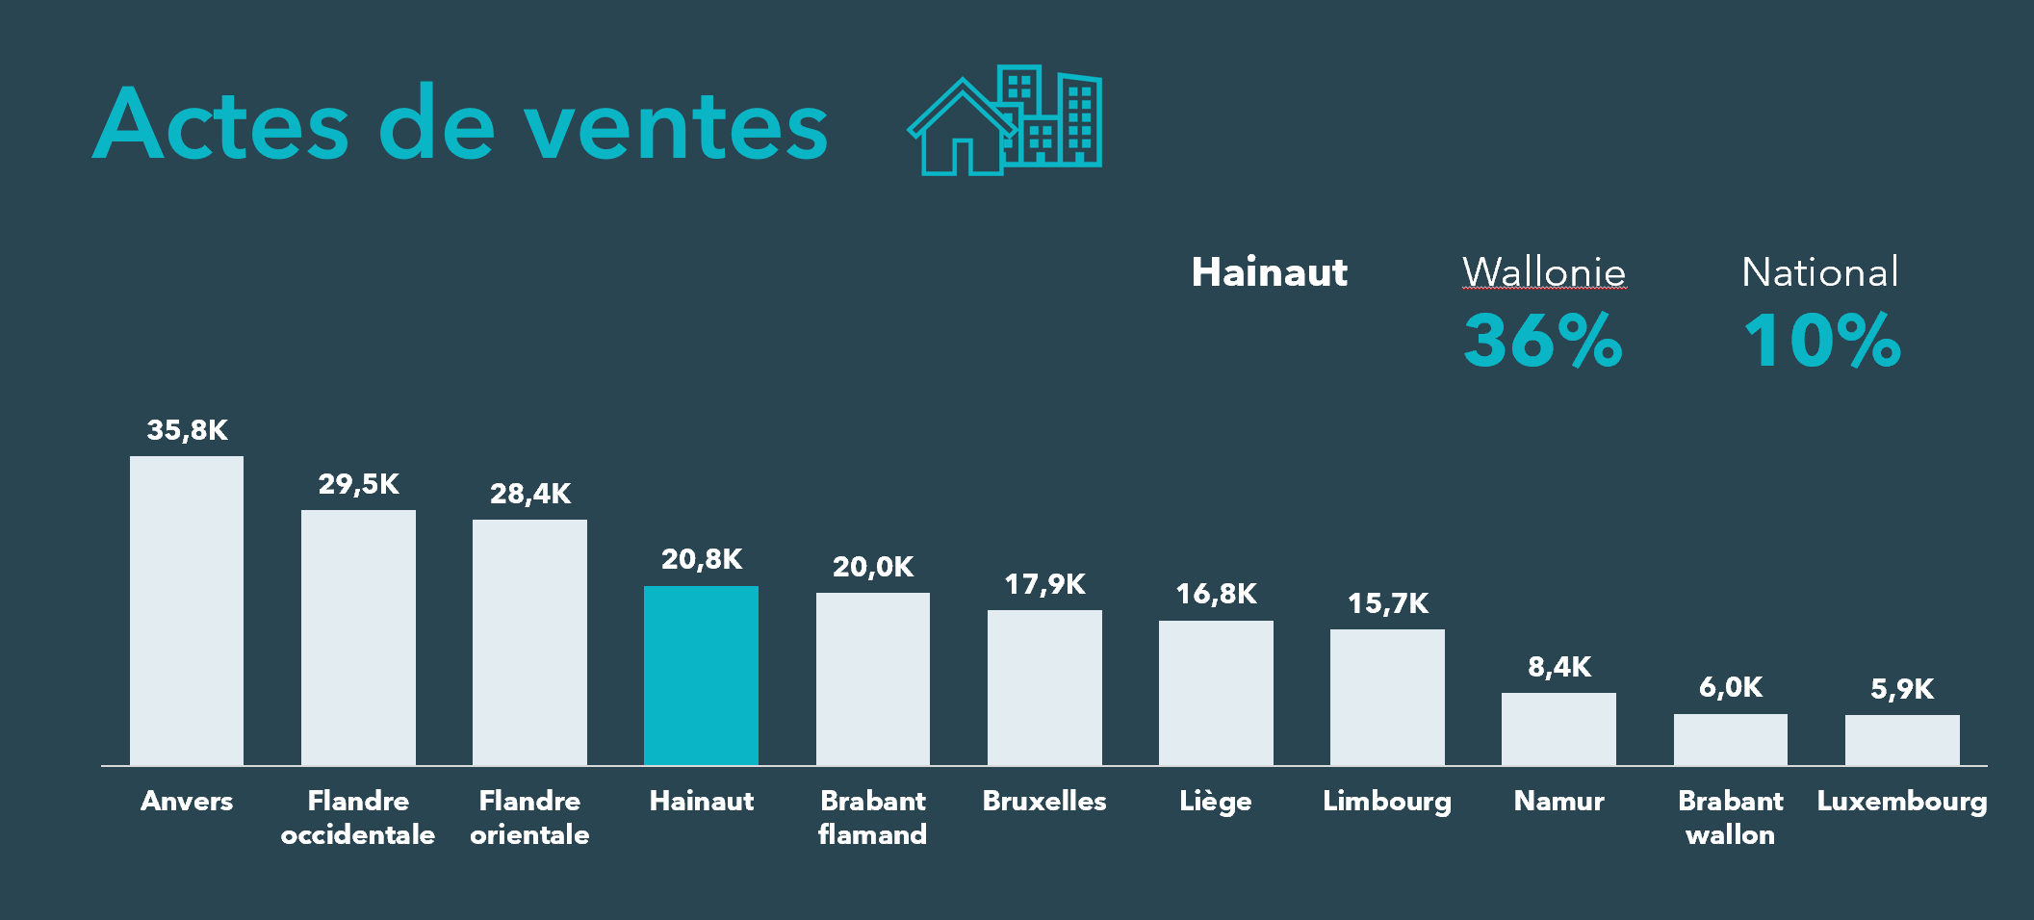

La province du Hainaut suit la même tendance que celle observée au niveau national et régional.

Le Hainaut est la province wallonne avec le plus grand nombre d'actes de vente. Elle représente plus d'un tiers du marché wallon et 10% du marché national. Cela est légèrement inférieur à la proportion de la population en Belgique, puisque le Hainaut représente 12% de la population belge.

**Maisons : qu’observe-ton au niveau du Hainaut ?**

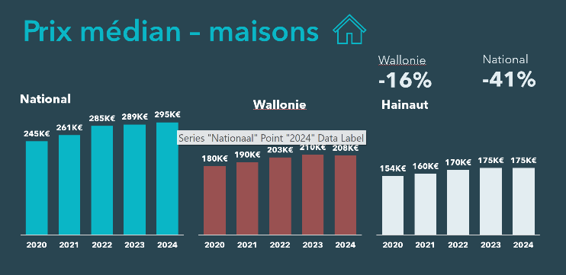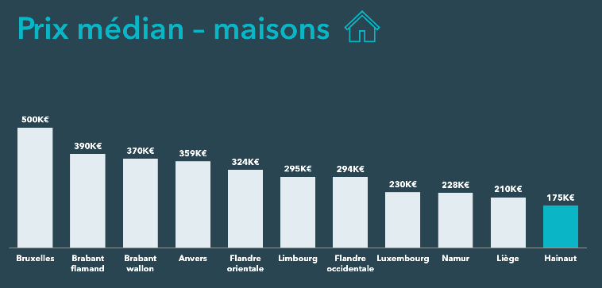

* Le prix médian d'une maison en province du Hainaut est le plus bas du pays et n'a pas évolué par rapport à 2023.
* La médiane est de -122.000 EUR ou -40,7% en dessous de la médiane nationale (295.000 EUR) et de -33.000 EUR ou -15,9% en dessous de la médiane régionale (208.000 EUR).
* La différence entre le prix médian des maisons et des appartements dans la province du Hainaut est de 15.000 EUR (contre 16.000 EUR l'année dernière).
* Après cinq années consécutives de hausse du prix médian dans la province du Hainaut (2019-2023), la médiane a resté stable à 175.000 EUR par rapport à 2023 (mais diminue de -5.250 EUR ou 2,9 % si l'on tient compte de l'inflation).
* En 2020, 50% des maisons vendues avaient un prix inférieur ou égal à 154.000 EUR. En 2024, cette médiane a augmenté de +21.0000 (ou diminué de -11.802 EUR après inflation, soit -6,3% après inflation).

**Appartements : qu’observe-ton au niveau du Hainaut ?**

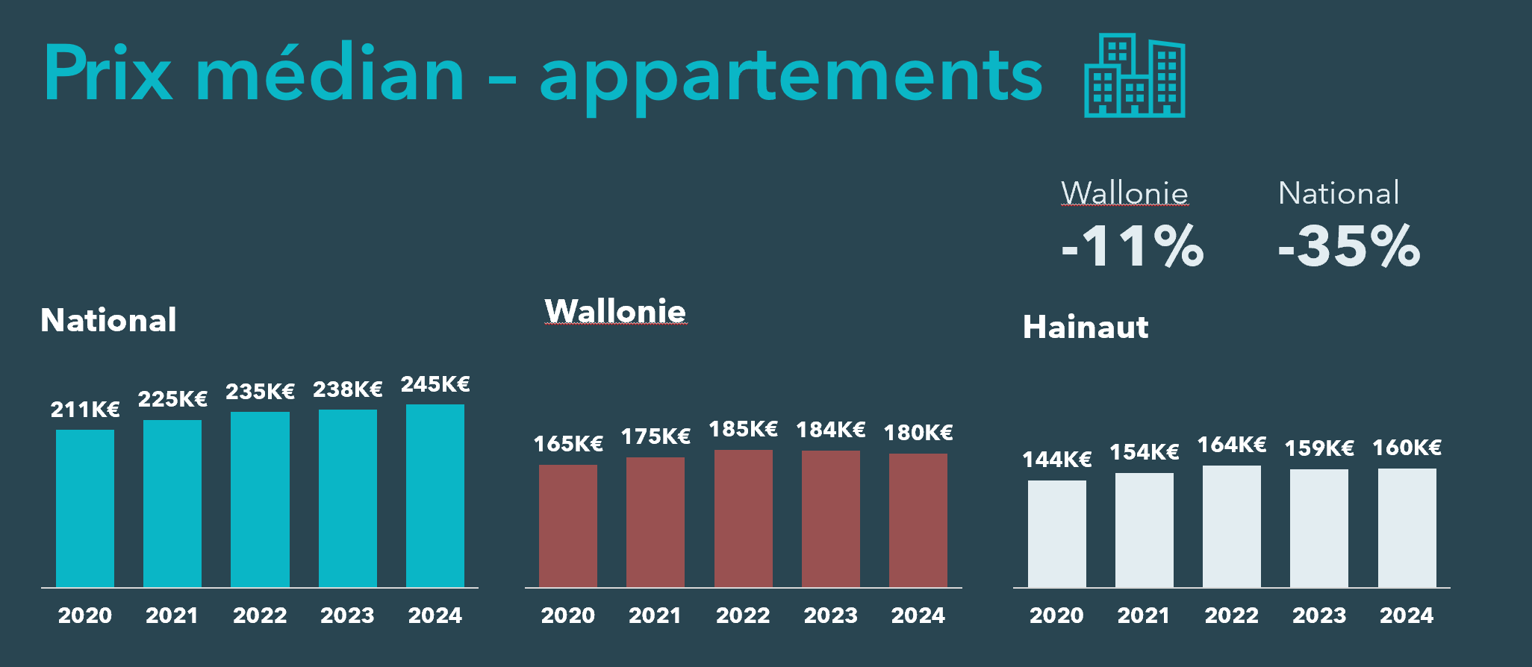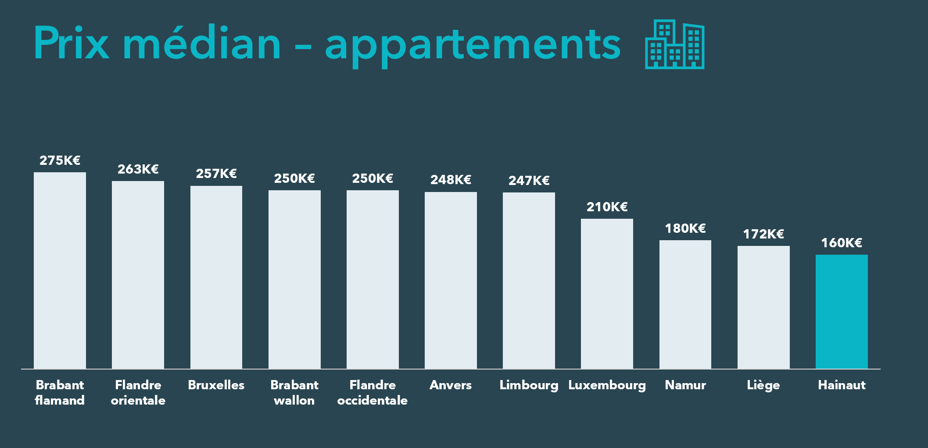

* Le prix des appartements dans la **province du Hainaut** se situe, comme pour les maisons, à la dernière place du classement des provinces wallonnes. Affichant une différence de prix de -36% par rapport à la province wallonne la plus chère (province du **Brabant wallon**, 250.000 EUR). Cela représente une différence de -90.000 EUR.
* Le prix médian est de 160.000 EUR, soit:
* -85.000% (-34,7%) par rapport à la médiane nationale de 245.000 EUR.
* -20.000% (-11,1%) par rapport à la médiane régionale de 180.000 EUR.
* Sans tenir compte de l’inflation, le prix médian en province du Hainaut a légèrement augmenté en 2024 par rapport à 2023, soit +0,6 %, ce qui représente 1 000 EUR.
* La part de marché des appartements en province de Hainaut est la plus faible de Belgique (14,9%).
* En tenant compte de l'inflation, le prix médian a diminué de -14.672 EUR par rapport à 2020 (-8,4%).

**Evolution à court terme:**

* + Dans la province du **Hainaut**, les appartements restent les moins chers de Belgique. Le prix médian d’un appartement est -34,7% (soit -85.000 EUR) inférieur au niveau national. Avec le temps, l’écart entre le prix médian national et celui de la province du Hainaut augmente pour les appartements. En 2020, la différence était de -12,7% (soit -21.000 EUR).
  + Le **Hainaut** est la province pour laquelle les appartements représentent la plus petite part du marché immobilier (14,9%).
  + À l’exception du **Brabant wallon**, le prix médian d’un appartement dans l’ensemble des provinces wallonnes est inférieur au prix médian des provinces flamandes.

**Evolution à long terme:**

* + En 2024, les prix des appartements sont plus homogènes à travers les différentes provinces de Belgique. La différence de prix médian entre la province la plus chère et la moins chère est de 115 000 EUR. En comparaison, cette différence pour les maisons atteint 325 000 EUR.

**Maisons et appartements : prix par commune**

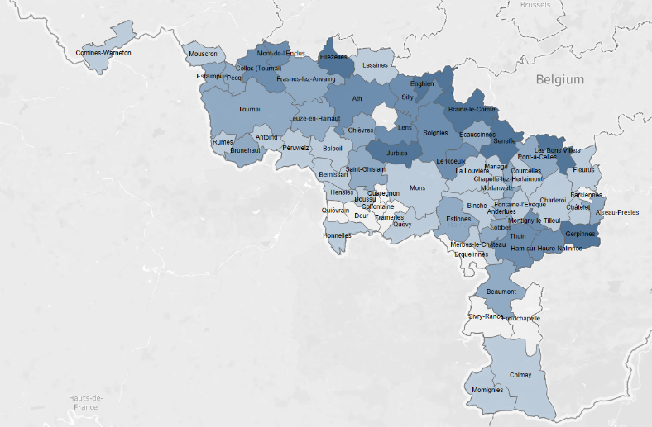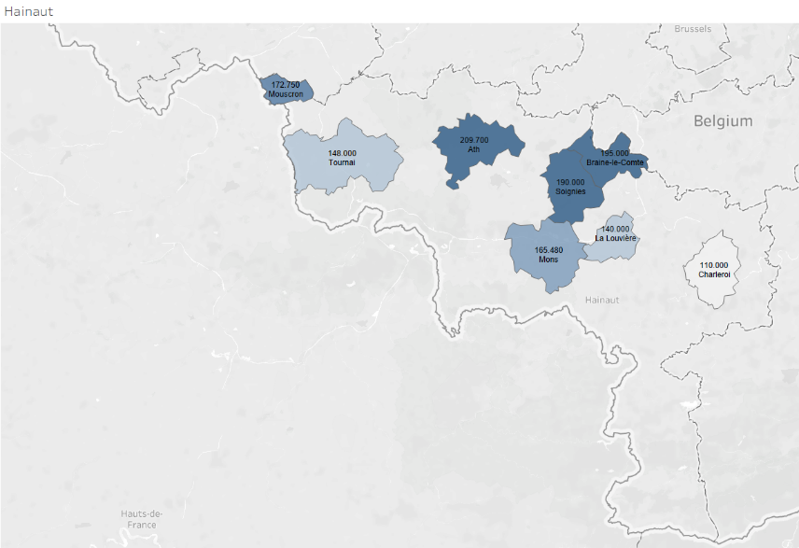**Maisons Appartements**

* Le nord-est de la province a les prix médians les plus élevés avec: **Ellezelles** (290.000 EUR), **Seneffe** (286.000 EUR) avec une forte augmentation de +12,6%, **Les Bons Villers** (285.000 EUR) avec une forte baisse de -13,6% et **Braine-le-Comte** (255.000 EUR)
* Nous avons également des prix plus élevés autour des villes de **Gerpinnes** (260.000 EUR) et **Jurbise** (270.000 EUR)
* Des fortes évolutions sont à constater dans certaines communes:
  + De fortes évolutions par rapport à 2023 dans les communes de **Rumes** (+21,6%), **Momignies** (+15,4%) et **Trooz** (+16,1%).
  + C'est dans les municipalités suivantes que le déclin est le plus marqué : **Sivry-Rance** (-36,5%), **Pont-à-Celles** (-19,2%) et **Silly** (-12,2%)
  + Nous observons une tendance à la hausse au cours des cinq dernières années pour chaque commune, à l'exception de **Sivry-Rance** (-11,7%), **Merbes-le-Château** (-5,9%) ainsi que **Pont-à-Celles** (-3,7%).

**Prix des maisons et appartements pour la Ville de Charleroi**

**Maisons Appartements**

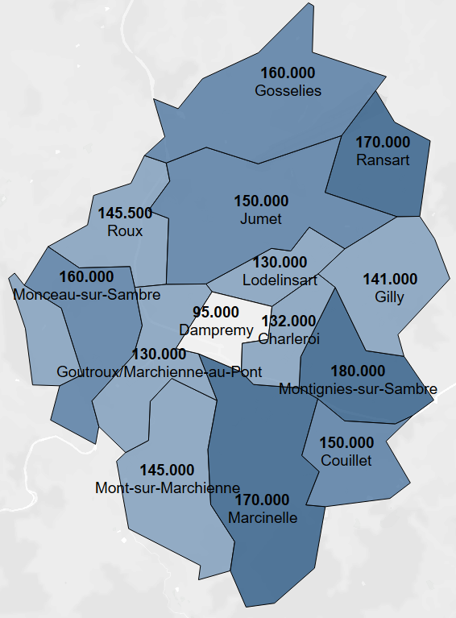 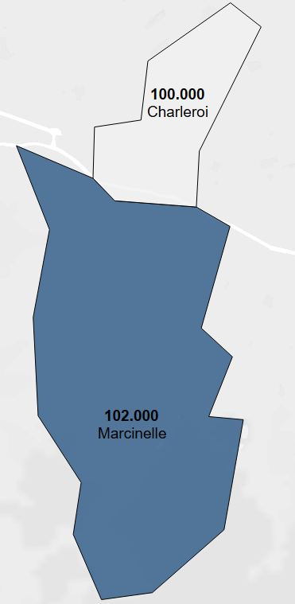

* La section la moins chère est Dampremy avec 95.000 EUR
* La section la plus chère est Montignies-sur-Sambre avec 180.000 EUR

**Prix des maisons pour la Ville de Mons**

**Maisons Appartements**

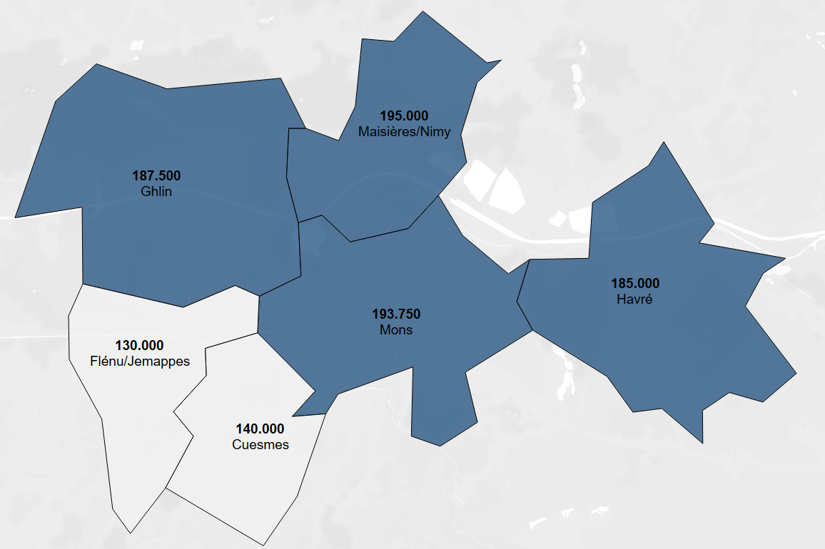 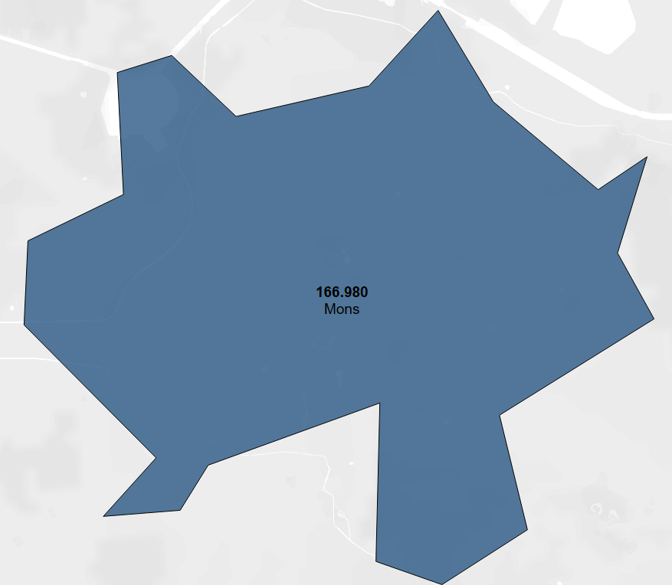

* La section la moins chère est Cuesmes avec 140.000 EUR et Flénu/Jemappes (130.000 EUR)
* La section nord est le plus chère avec Maisières/Nimy (195.000 EUR), Mons (193.750 EUR), Ghlin (187.500 EUR) et Havré (185.000 EUR)

**Prix des maisons pour l’arrondissement de Mons**

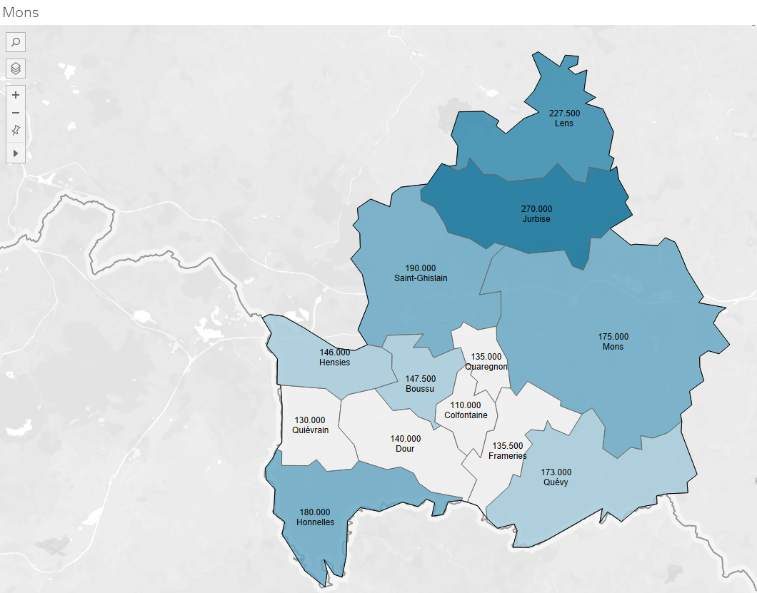

Nous constatons un prix plus bas dans les villes autour de Dour : Colfontaine, Quiévrain, Quaregnon, Frameries

* Prix le plus élevé : Jurbise avec 270.000 EUR.
* Prix le plus bas : Colfontaine avec 110.000 EUR.
* Plus grande augmentation de prix : Jurbise avec une augmentation de 8,87% en comparaison avec l’année précédente.
* Plus grande diminution de prix : Colfontaine avec une diminution de 8,33% en en comparaison avec l’année précédente.
* Observation : Jurbise, avec ses zones résidentielles de qualité et ses écoles, attire des prix plus élevés.

**Prix des maisons pour l’arrondissement de Soignies**

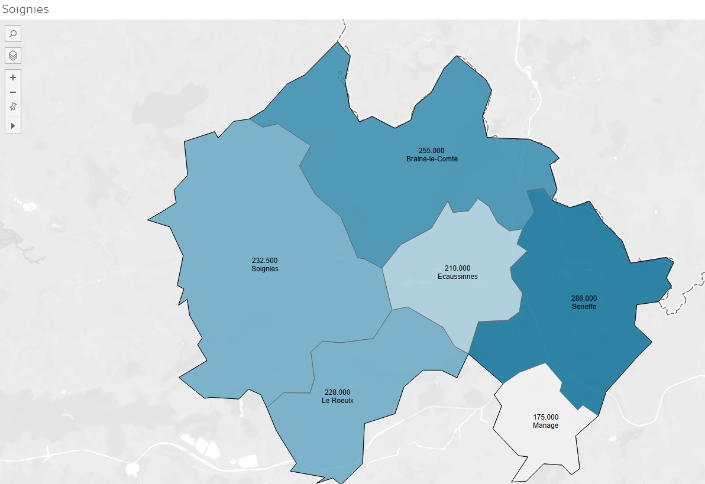

* **Prix le plus élevé** : Seneffe avec 286.000 EUR.
* **Prix le plus bas** : Manage avec 175.000 EUR.
* **Plus grande augmentation de prix** : Seneffe avec une augmentation de 12,60% en comparaison avec l’année précédente.
* **Plus grande diminution de prix** : Soignies avec une diminution de 9,97% en comparaison avec l’année précédente.
* **Observation** : Seneffe, avec ses zones résidentielles calmes et ses services, justifie les prix plus élevés.

**Prix des maisons pour l’arrondissement de La Louvière**

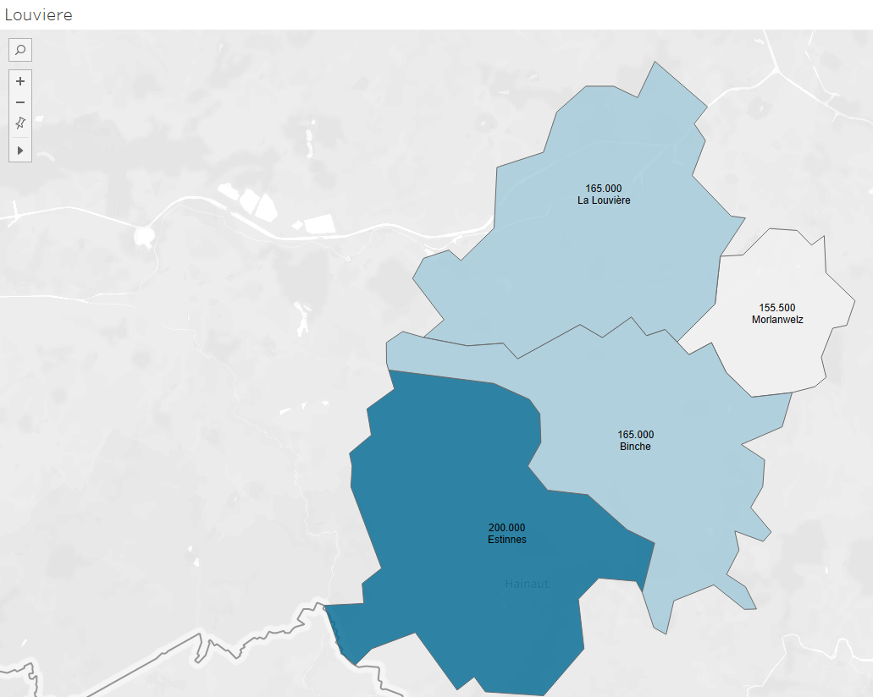

La carte montre clairement que le prix médian est le plus élevé dans le sud-ouest et qu’il diminue vers le nord-est.

* Prix le plus élevé : Estinnes avec 200.000 EUR.
* Prix le plus bas : Binche avec 165.000 EUR.
* Plus grande augmentation de prix : Estinnes avec une augmentation de 2,56% en comparaison avec l’année précédente.
* Plus grande diminution de prix : Binche avec une diminution de 2,94% en comparaison avec l’année précédente.
* Observation : La proximité d'Estinnes à certaines zones industrielles pourrait influencer les prix.

**Prix des maisons pour l’arrondissement de Charleroi**

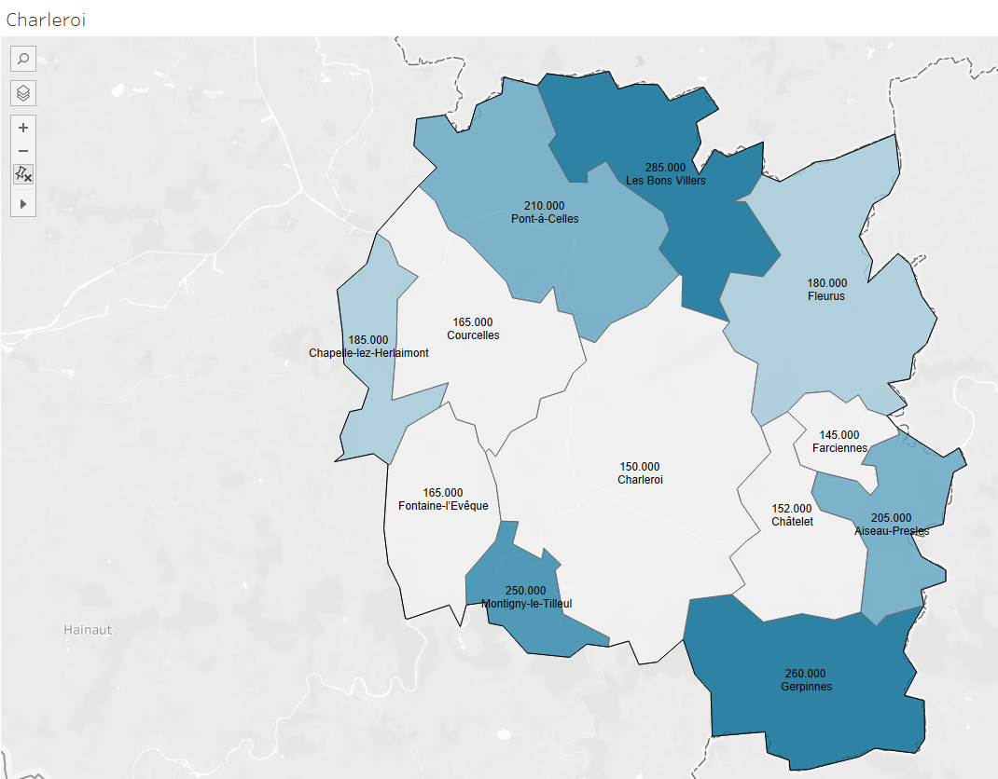

Nous voyons des prix plus bas autour du centre de cette région : Charleroi, Châtelet, Farciennes, Courcelles et Fontaine-l'Evéque.

* Prix le plus élevé : Les Bons Villers avec 285.000 EUR.
* Prix le plus bas : Charleroi avec 150.000 EUR.
* Plus grande augmentation de prix : Aiseau-Presles avec une augmentation de 10,81% en comparaison avec l’année précédente.
* Plus grande diminution de prix : Pont-à-Celles avec une diminution de 19,23% en comparaison avec l’année précédente.
* Observation : Les Bons Villers, avec ses bonnes connexions de transport et ses infrastructures, pourrait expliquer des prix plus élevés.

**Prix des maisons pour l’arrondissement de Thuin**

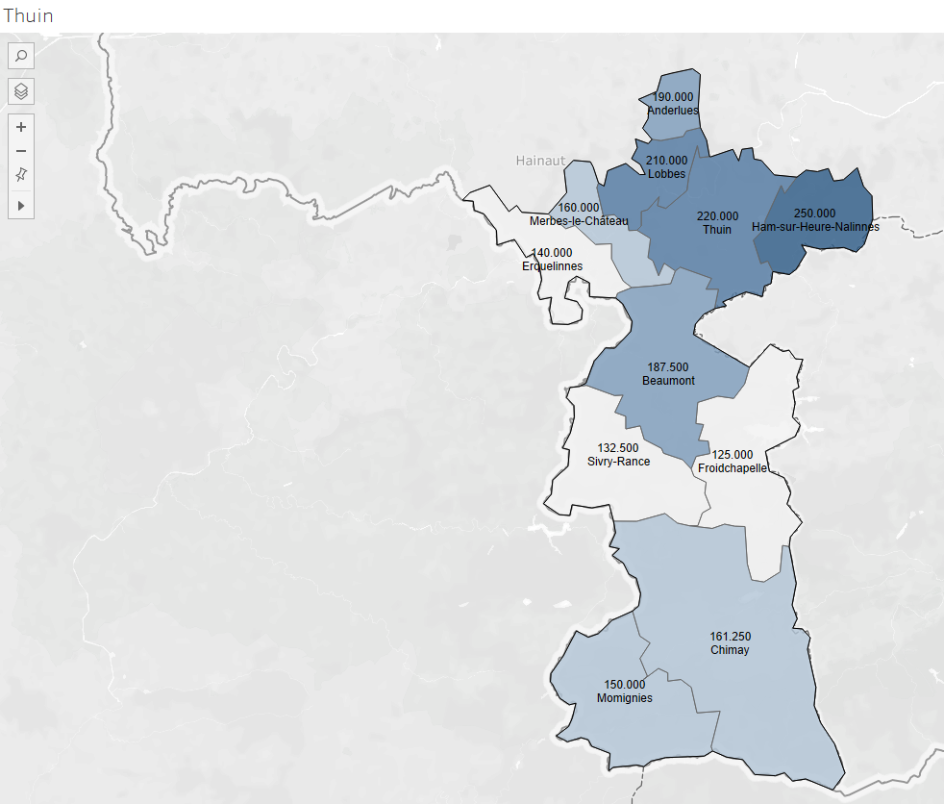

Tout comme l’arrondissement de Charleroi, on constate que le prix le plus élevé de l'arrondissement se trouve dans le nord.

* Prix le plus élevé : Ham-sur-Heure-Nalinnes avec 250.000 EUR.
* Prix le plus bas : Nous voyons une zone de prix plus bas au milieu de cette région : Erquilinnes (140.000 EUR), Sivry-Rance (132.500 EUR) et Froidchappele avec le prix plus bas (125.000 EUR).
* Plus grande augmentation de prix : Momignies avec une augmentation de 15,38% en comparaison avec l’année précédente.
* Plus grande diminution de prix : Sivry-Rance avec une diminution de 36,45% en comparaison avec l’année précédente.
* Observation : Ham-sur-Heure-Nalinnes, avec ses bonnes infrastructures et son cadre de vie agréable, explique les prix plus élevés.

**Positionnement du marché immobilier du Hainaut au sein de la Belgique**

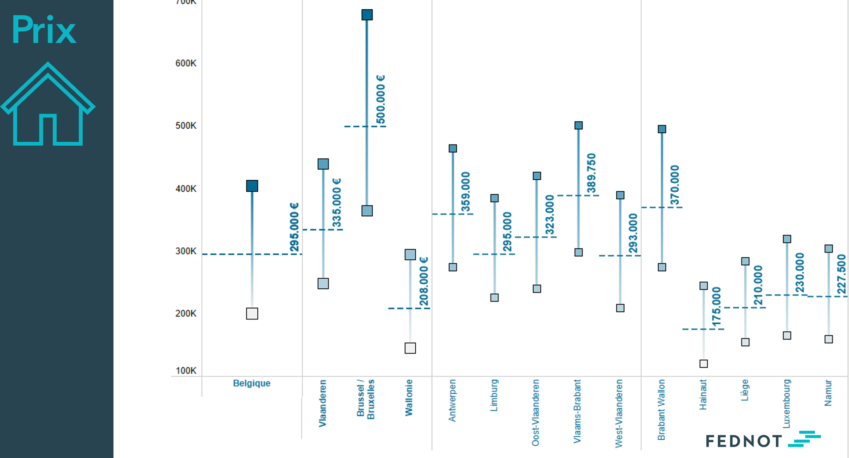

***Vous retrouverez les explications pour interpréter les données IQR en fin de dossier***

Il est intéressant de positionner la province du Hainaut par rapport à la médiane nationale, régionale et par rapport aux autres provinces wallonnes.

Le prix médian pour la province du Hainaut est de 175.000 EUR et l’intervalle comprenant 50% des observations est de 120.000 EUR - 245.000 EUR.

**Distribution des prix des maisons au sein de l’arrondissement de La Louvière**

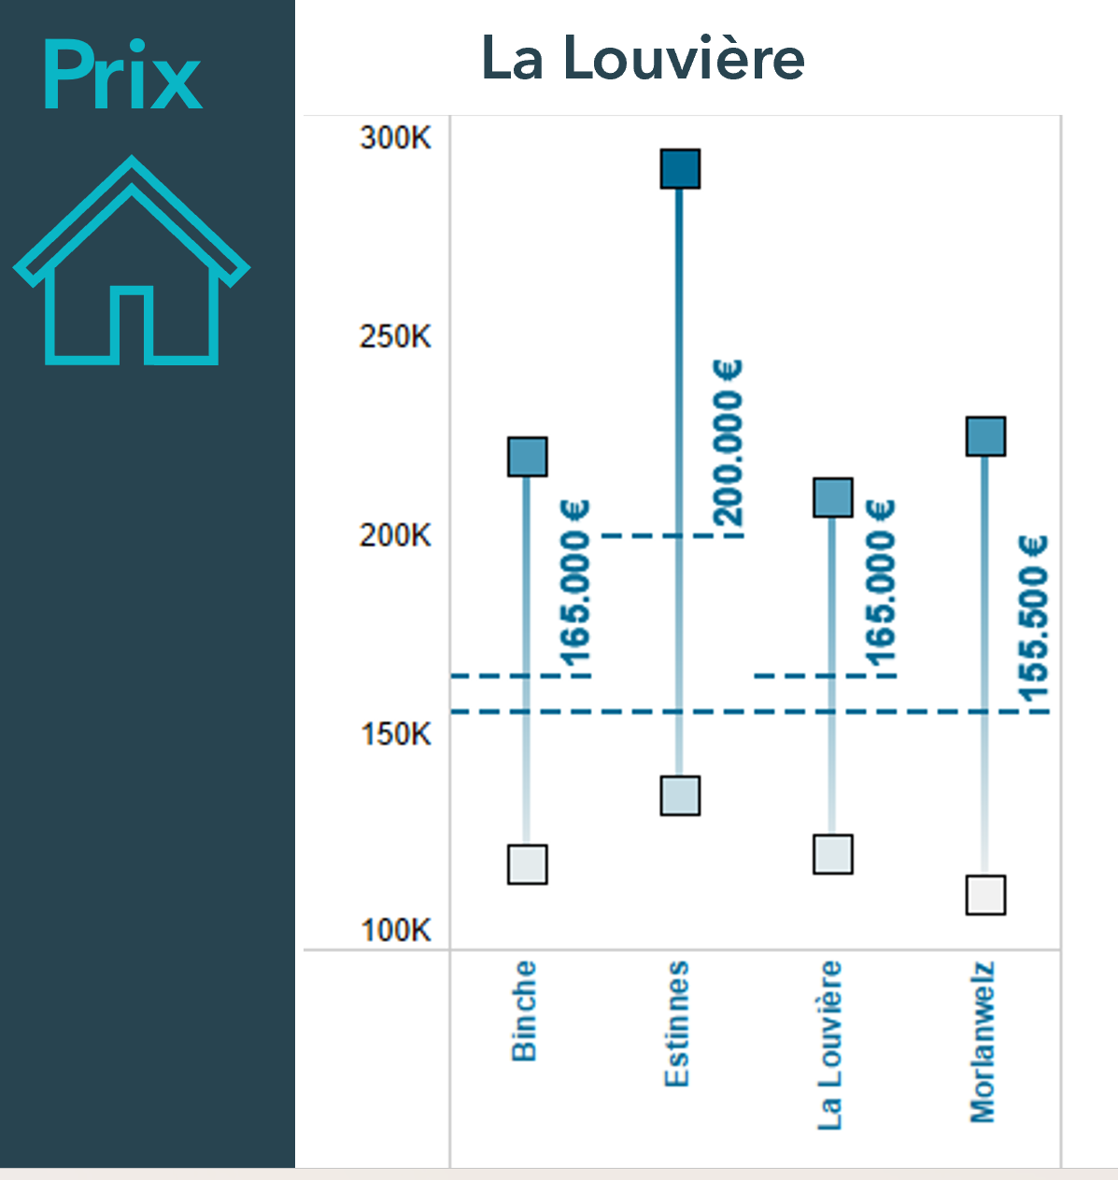

* L'entité communale d'Estinnes a la limite supérieure les plus élevées. En 2024, 25% des maisons y sont vendues à un prix supérieur à 292.000 EUR.
* Dans l’entité communale de Estinnes, 50% des maisons sont vendues entre 135.000 EUR et 292.000 EUR. Tandis que dans l’entité communale de La Louvière, 50% des maisons y sont vendues entre 120.000 EUR et 210.000 EUR.
* La limite inférieure la plus basse se trouve à Morlanwelz. 25% des maisons vendues en 2024 avaient un prix inférieur à 110.000 EUR.
* À l’exception d'Estinnes, tous les prix médians sont proches de la médiane de l’arrondissement (165.500 EUR).

**Distribution des prix des maisons au sein de l’arrondissement de Charleroi**

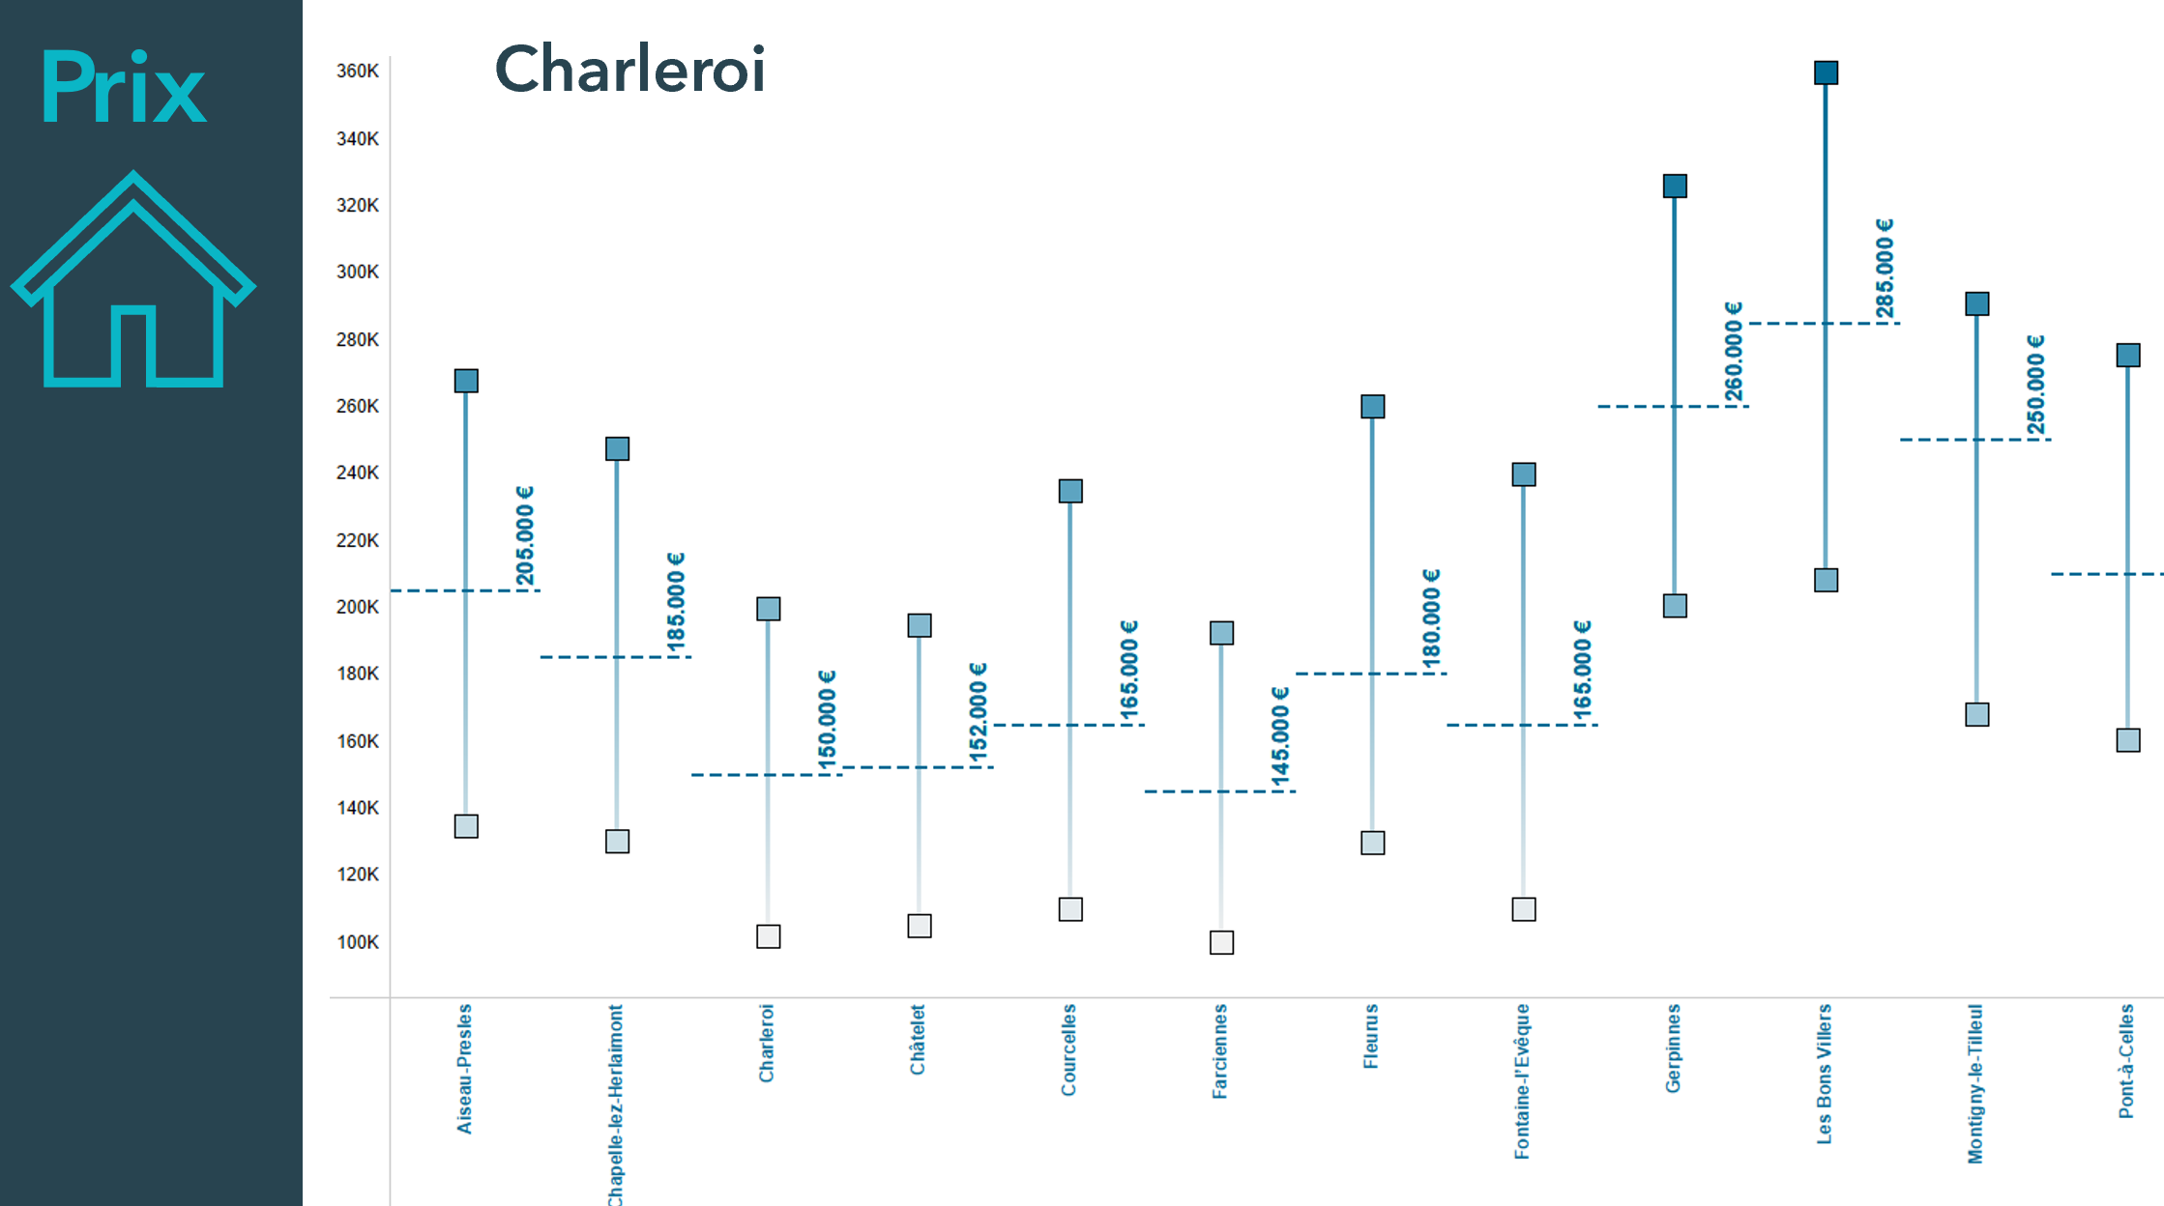

* 75% des maisons sont vendues au-dessus de la médiane de l’arrondissement (165.000 EUR) dans les entités communales de Gerpinnes, Les Bons Villers, et Montigny-le-Tilleul.
* Les Bons Villers a la limite supérieure de l’IQR la plus élevée de l’arrondissement. 25% des maisons vendues en 2024 y ont un prix supérieur à 360.000 EUR.
* Tandis que la commune ayant la limite inférieure la plus basse est celle de Farciennes. 25% des maisons y ont été vendues à un prix inférieur à 100.000 EUR. 75% des maisons vendues l’année dernière y avait un prix inférieur à 192.000 EUR.
* Les Bons Villers affiche l’écart interquartile le plus étendu (208.500 EUR-360.000 EUR).

**Distribution des prix des maisons au sein de l’arrondissement de Mons**

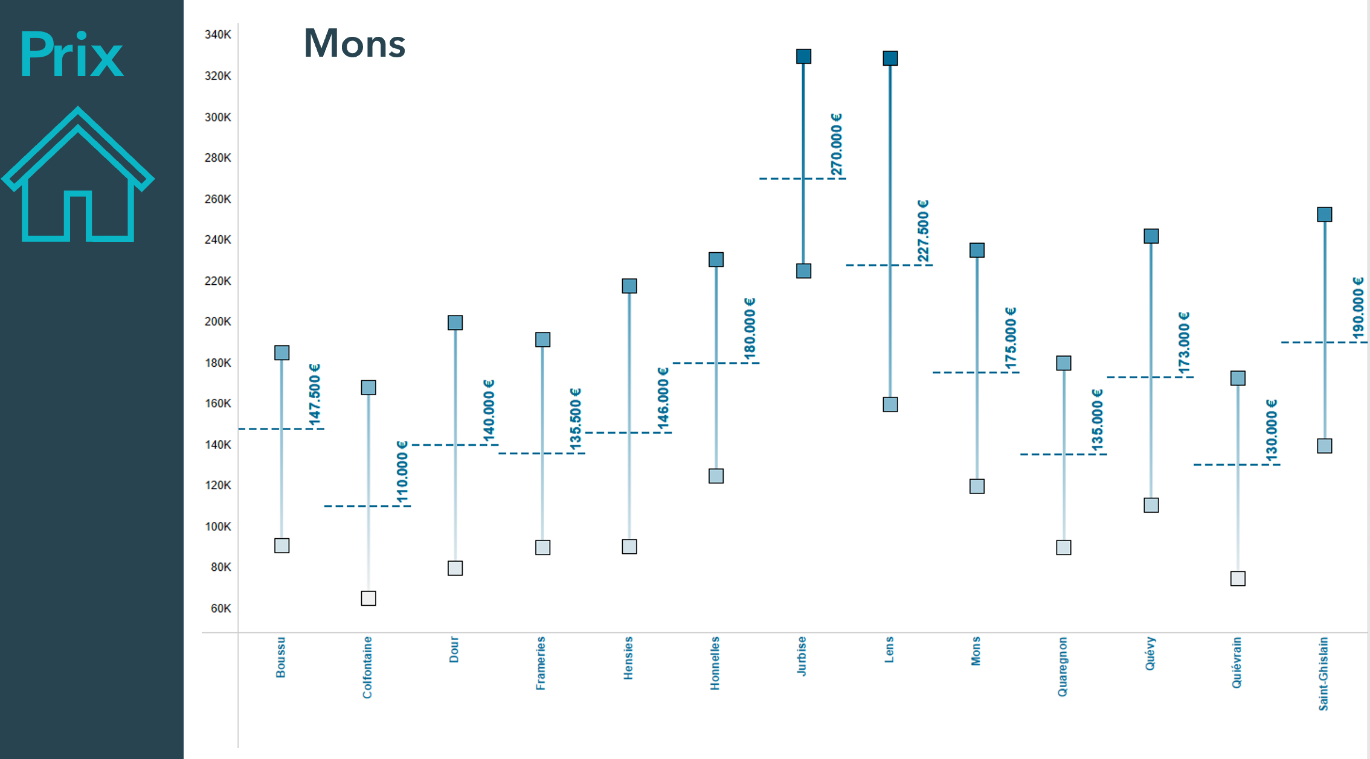

* De façon générale, plus l’écart est important, plus le prix médian est élevé, comme par exemple à Lens.
* Dans les entités communales de Jurbise et Lens, 75% des maisons sont vendues à un prix supérieur à la médiane de l’arrondissement (155.000 EUR).
* L’entité communale de Jurbise a la limite supérieure la plus élevée. En 2024, 25% des maisons sont vendues à un prix supérieur à 330.000 EUR.
* La limite inférieure la plus basse se trouve à Colfontaine. 25% des maisons vendues en 2024 avaient un prix inférieur à 65.000 EUR.

**Distribution des prix des maisons au sein de l’arrondissement de Soignies**

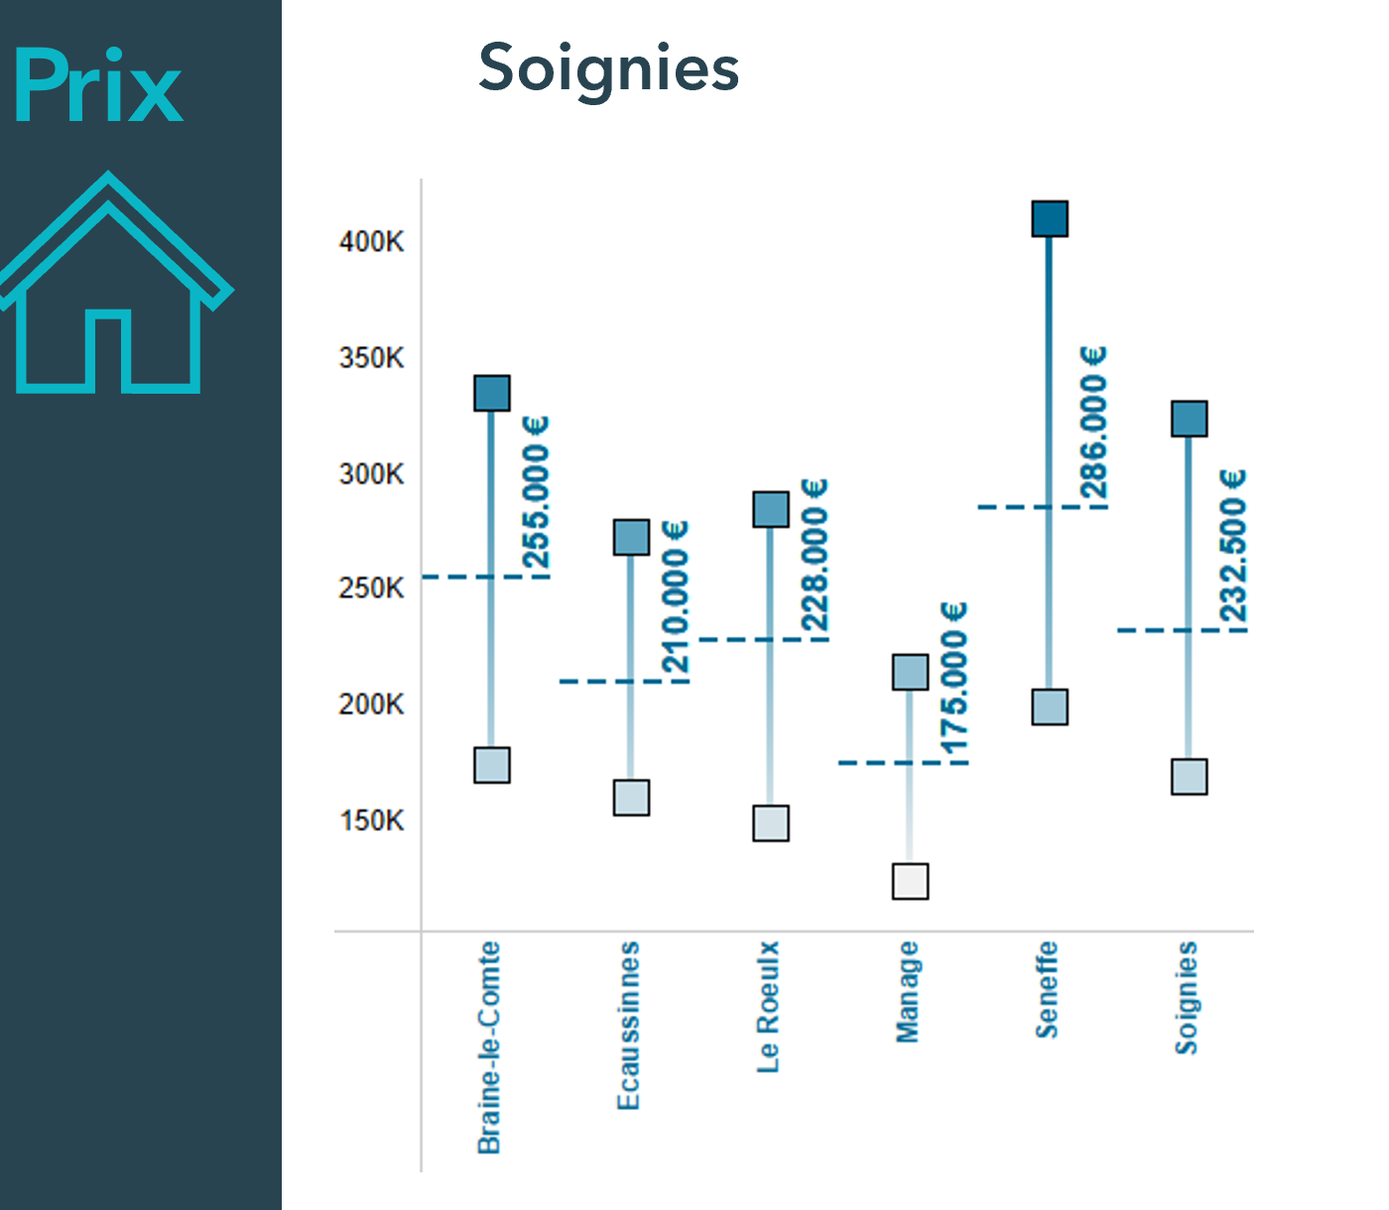

* De façon générale, plus l'écart est important, plus le prix médian est élevé, comme à Seneffe par exemple.
* L’entité communale de Seneffe a la limite supérieure la plus élevée. En 2024, 25% des maisons sont vendues à un prix supérieur à 410.000 EUR.
* Dans l’entité communale de Seneffe, 50% des maisons sont vendues entre 200.000 EUR et 410.000 EUR. Cette entité communale a l’écart le plus important de l’arrondissement (soit 210.000 EUR).
* La limite inférieure la plus basse se trouve à Manage. 25% des maisons vendues en 2024 avaient un prix inférieur à 125.000 EUR.

**Age moyen de l’acheteur**

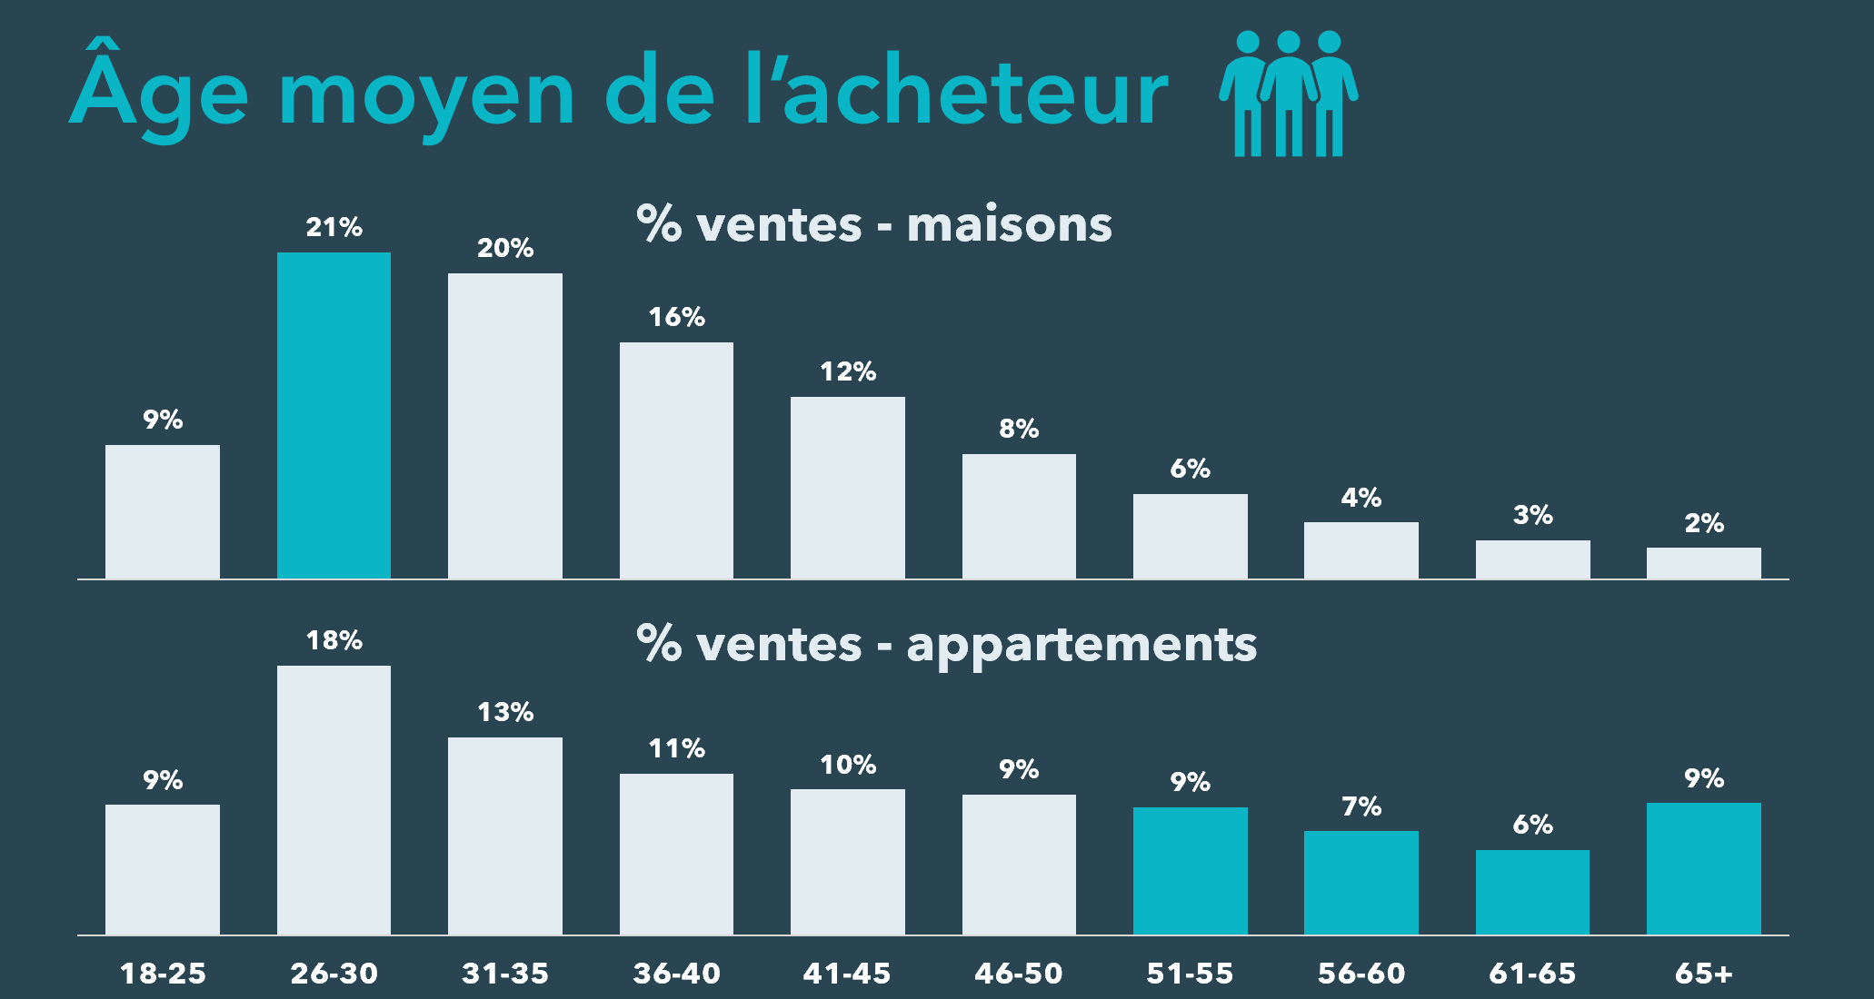 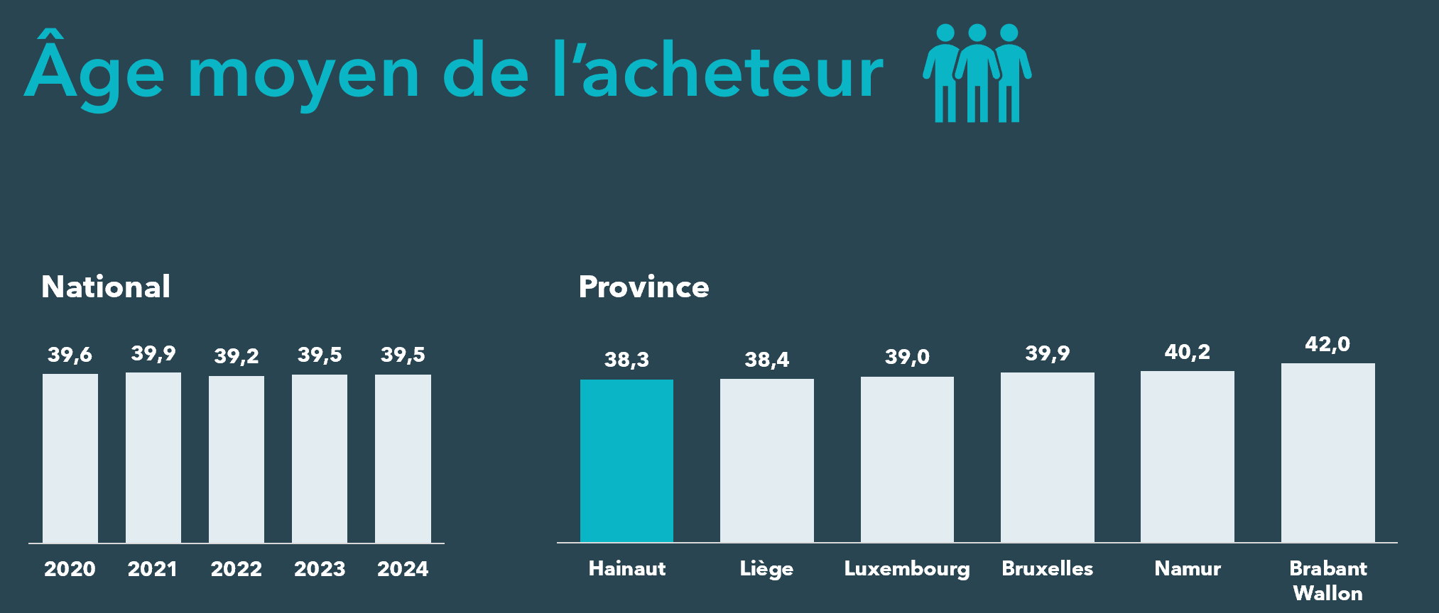

* L'âge moyen auquel une maison est achetée est resté assez stable ces dernières années.
* Dans le Hainaut, l'âge moyen est le plus bas parmi les provinces, alors que dans le Brabant wallon, il est plus élevé, probablement en raison des différences de prix significatives
* Bien que l'âge moyen soit de 39 ans, le groupe d'âge le plus important des acheteurs se situe entre 26 et 30 ans.
* Pour les tranches d'âge de moins de 50 ans, la distribution entre maison et appartement est similaire et le plus grand segment est à nouveau celui des 26-30 ans. Cependant, les tranches d'âge de plus de 50 ans continuent d'acheter des appartements, tandis que l’achat de maisons diminue.

**Biddit**

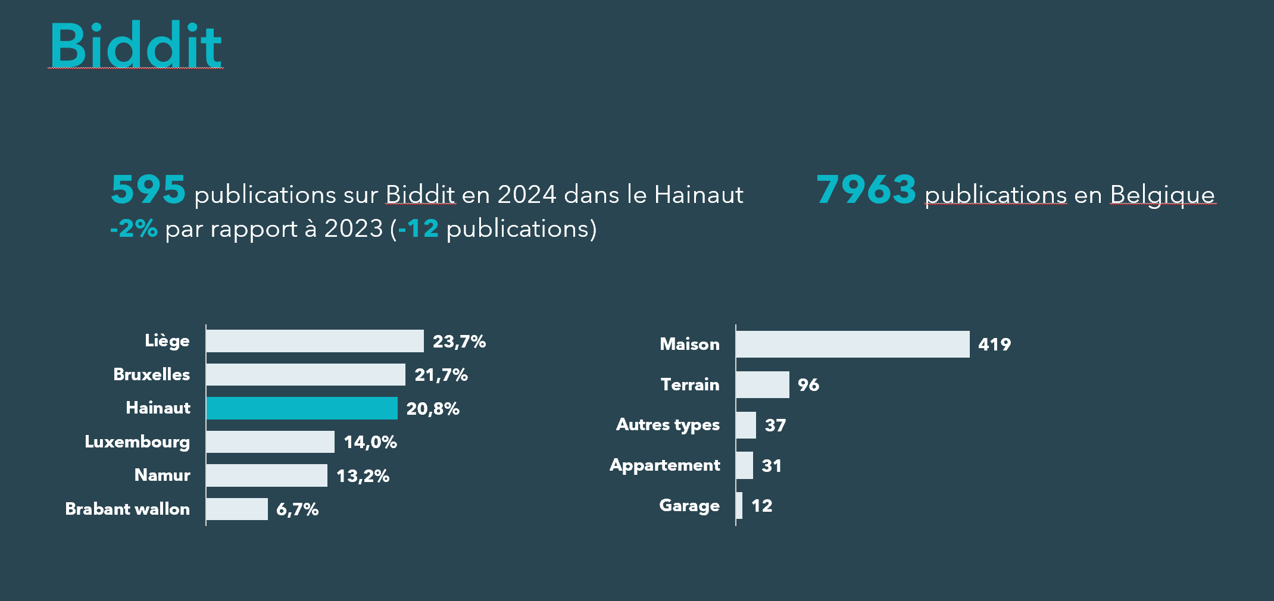

* En Wallonie et à Bruxelles, le nombre de publications sur Biddit est en baisse, tandis qu'il est en augmentation en Flandre.
* Le mois de l'année comptant le plus de visites est juin.
* En 2024, 80% des études notariales du Hainaut ont utilisé Biddit.

**Explications IQR**

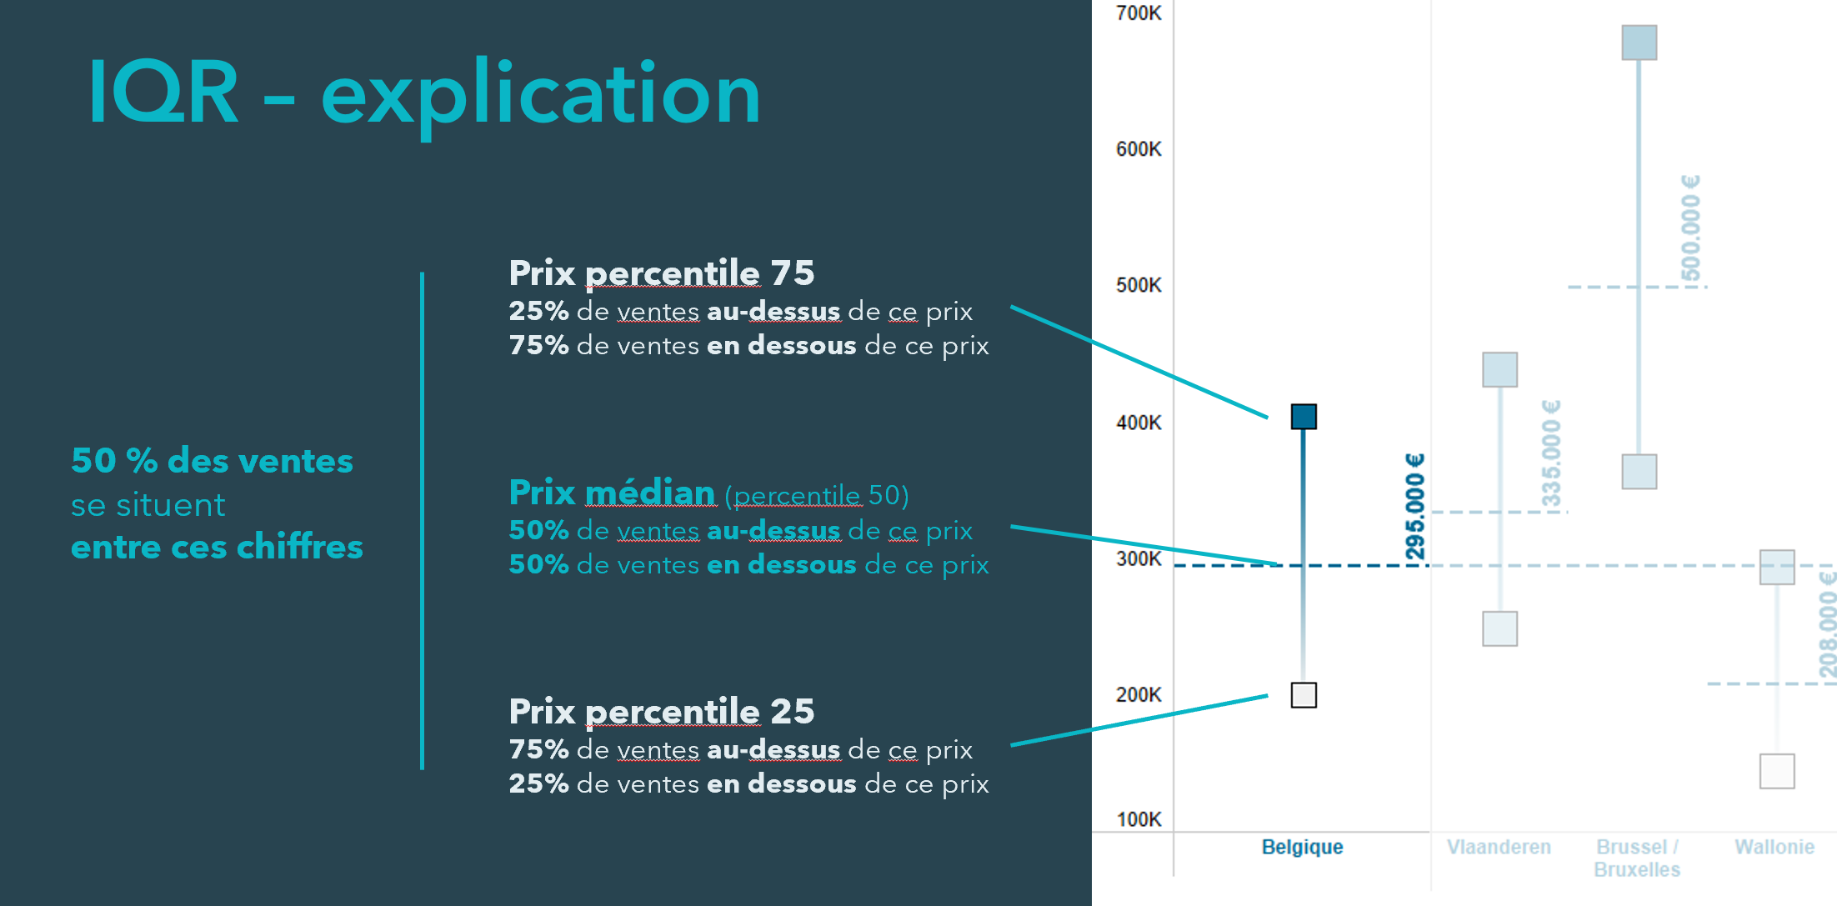

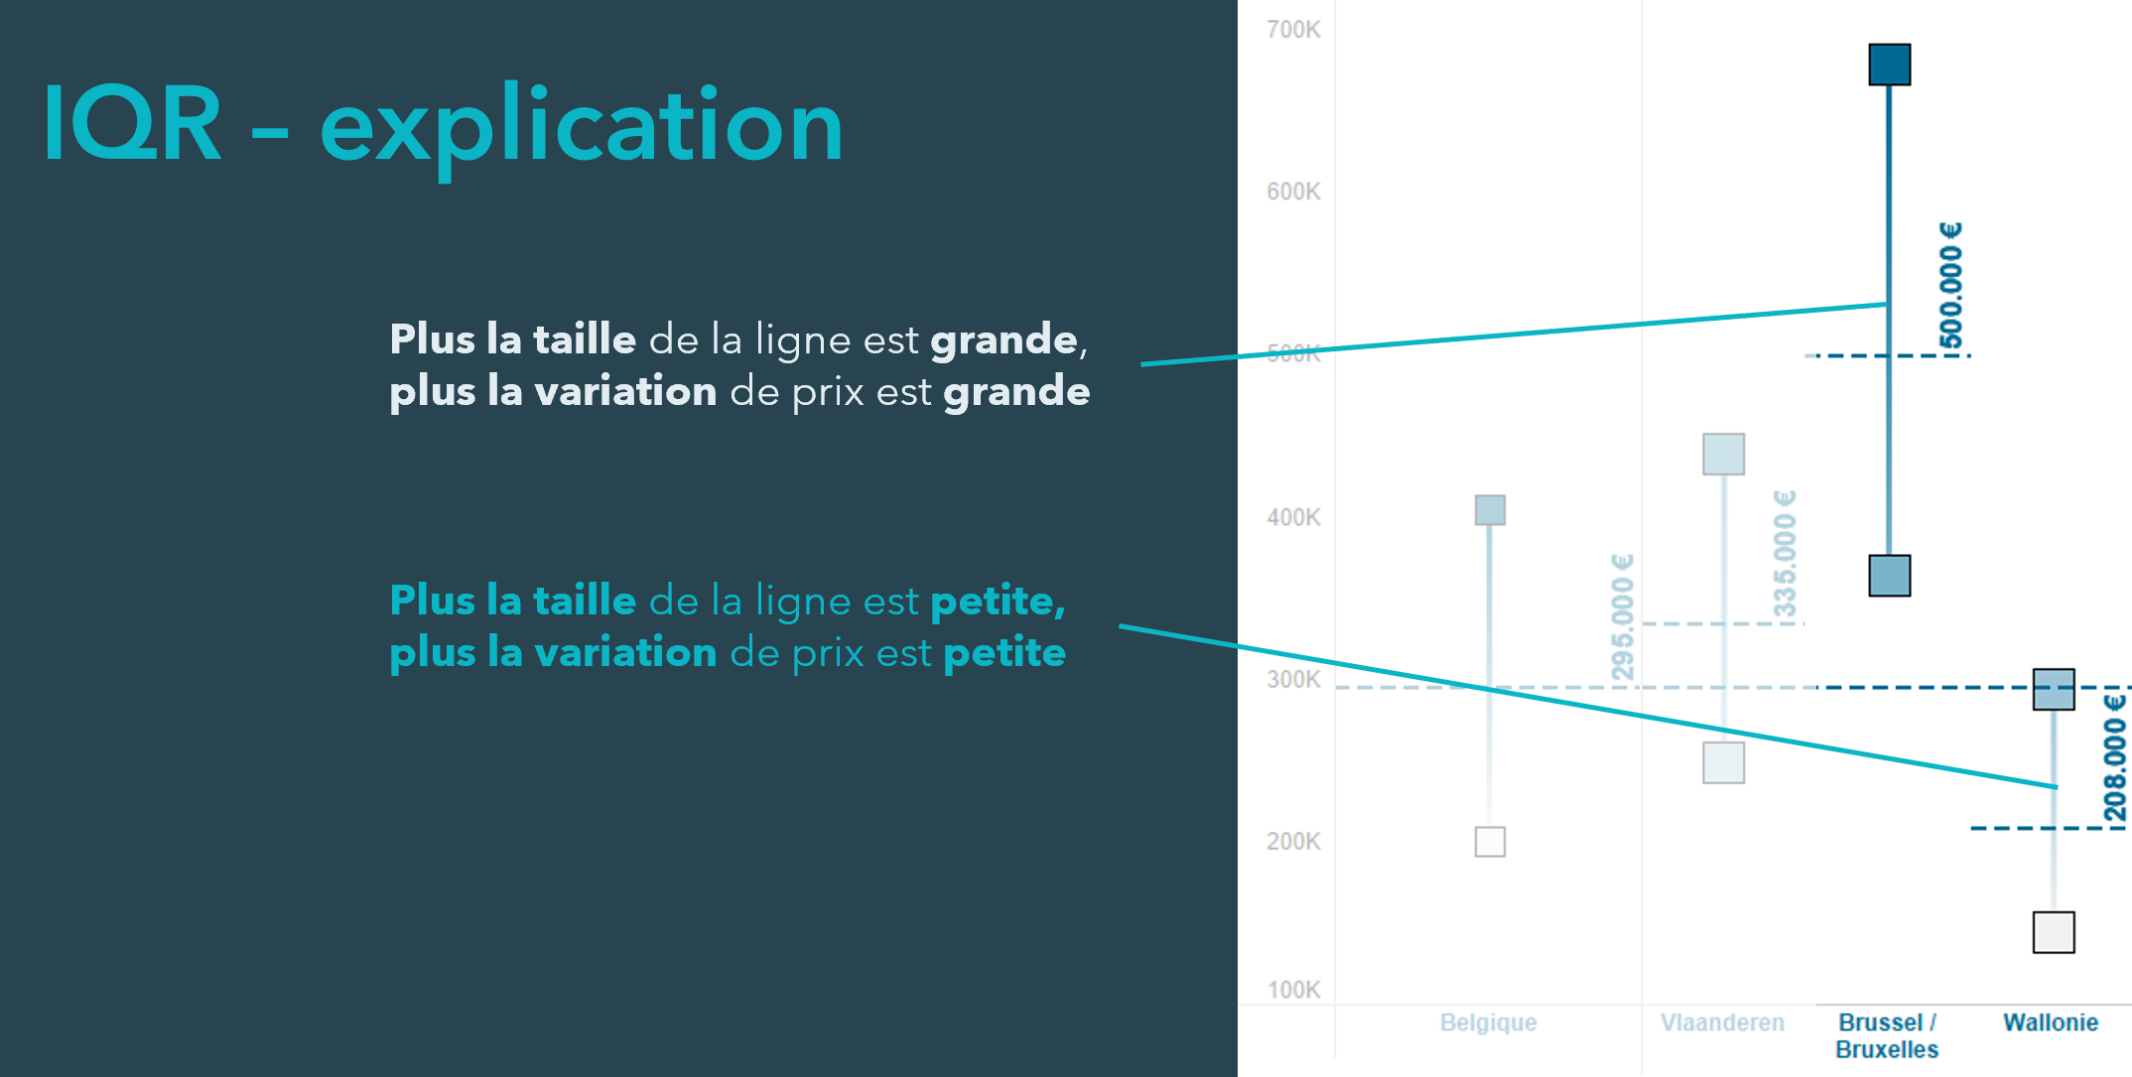

**Une meilleure vision du marché immobilier**Les chiffres diffusés par Fednot via ce Baromètre de l’immobilier sont basés sur l’ensemble des transactions immobilières conclues dans notre pays au cours de l’année écoulée. Les données sont collectées par voie électronique au moment de la signature du contrat de vente et sont complétées par les données de l’acte. De ce fait, le réseau de 1.113 études notariales dispose des données les plus récentes et les plus complètes sur le marché immobilier belge.

**À propos du notariat en Belgique**Chaque année, 3,5 millions de citoyens frappent à la porte des études notariales à des moments importants de leur vie. Ils bénéficient de conseils indépendants et sur-mesure pour vivre ensemble en toute confiance, acheter un logement, créer leur propre entreprise ou préparer un héritage. Pour avoir plus d’informations telles que des FAQ, des modules de calcul et des vidéos sur les moments clés de votre vie : https://www.notaire.be/

**À propos de Fednot:**Le réseau de 1.113 études notariales compte 1.754 notaires et 9.760 employés. Ensemble, ils traitent plus d’un million d’actes par an. Fednot soutient les citoyens et les entreprises en leur

fournissant des conseils juridiques, de la gestion, des solutions IT, des formations et des informations pour le grand public. [www.fednot.be](http://www.fednot.be)

**Point de contact presse**Basile Vellut  
Communication externe Fednot  
0476/28.13.89

[basile.vellut@fednot.be](mailto:basile.vellut@fednot.be)